UT2- Tarea 1
UT2: INSTALACIÓN Y USO DE ENTORNOS DE DESARROLLO
ALUMNO: Joshua Sangareau FECHA: 27/10/2023
- Abre eclipse con un programa que ya tengas, crea un pantallazo e identifica los siguientes elementos y áreas:

Elementos
  - Editor de textos
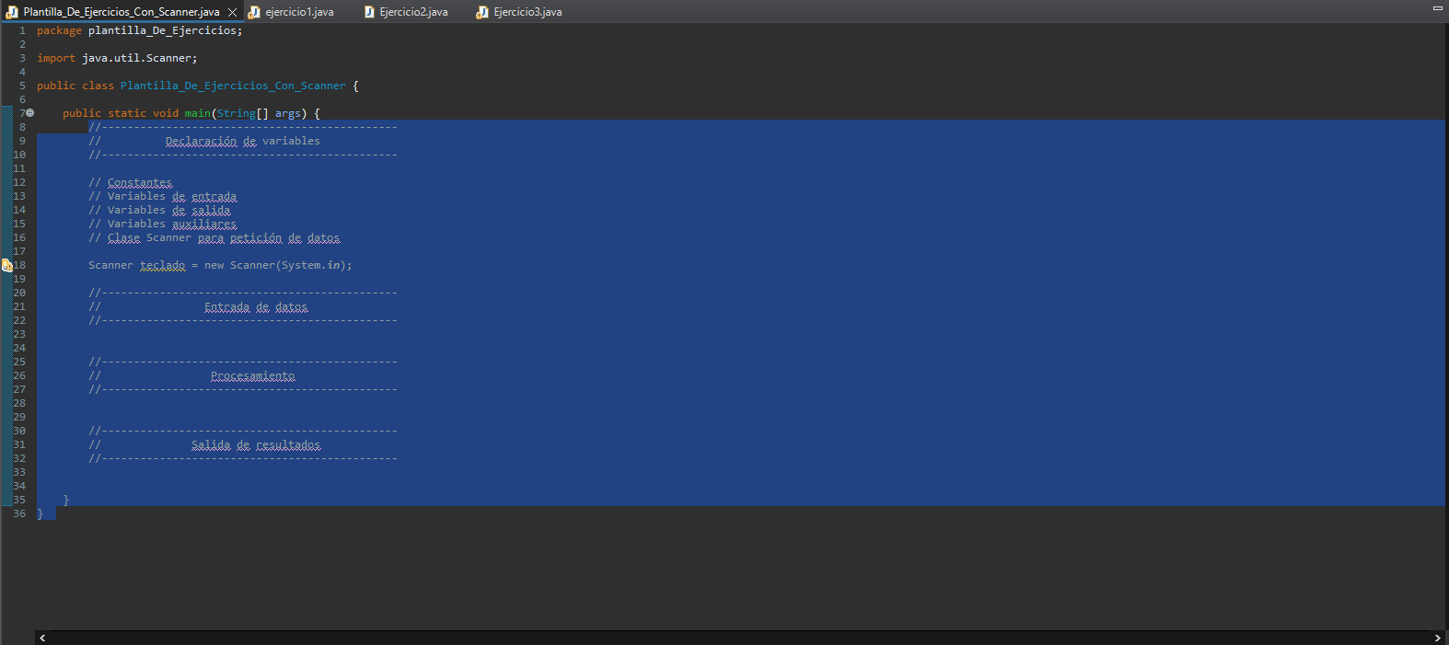
  - Compilador o intérprete
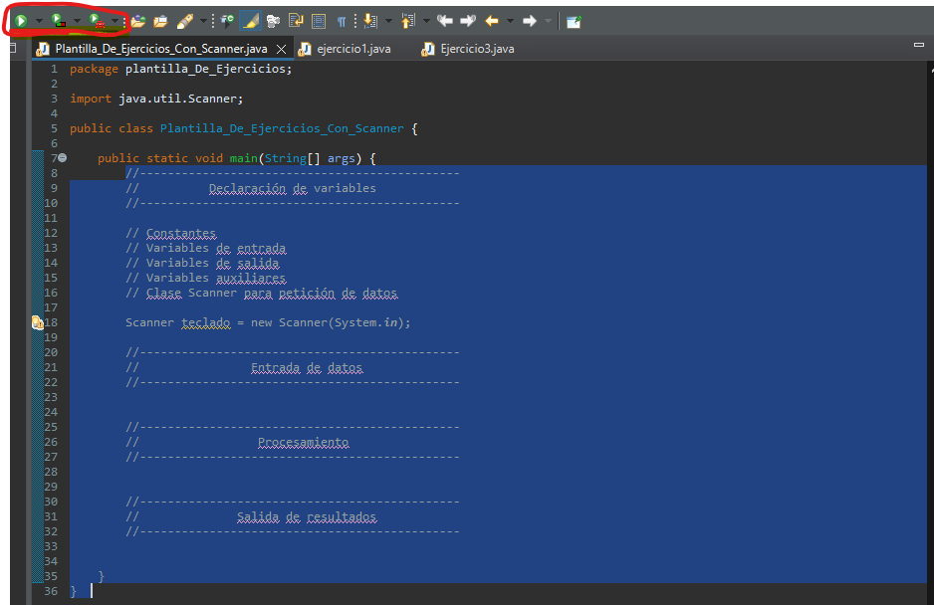
  - Depurador (debugger).
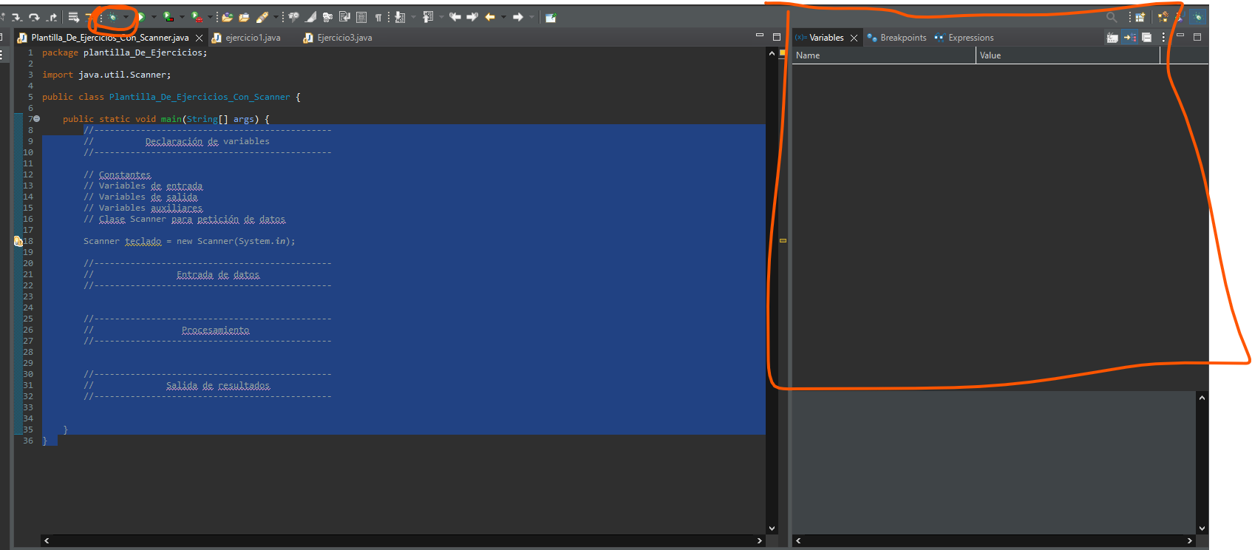
  - Constructor de interfaz gráfica.
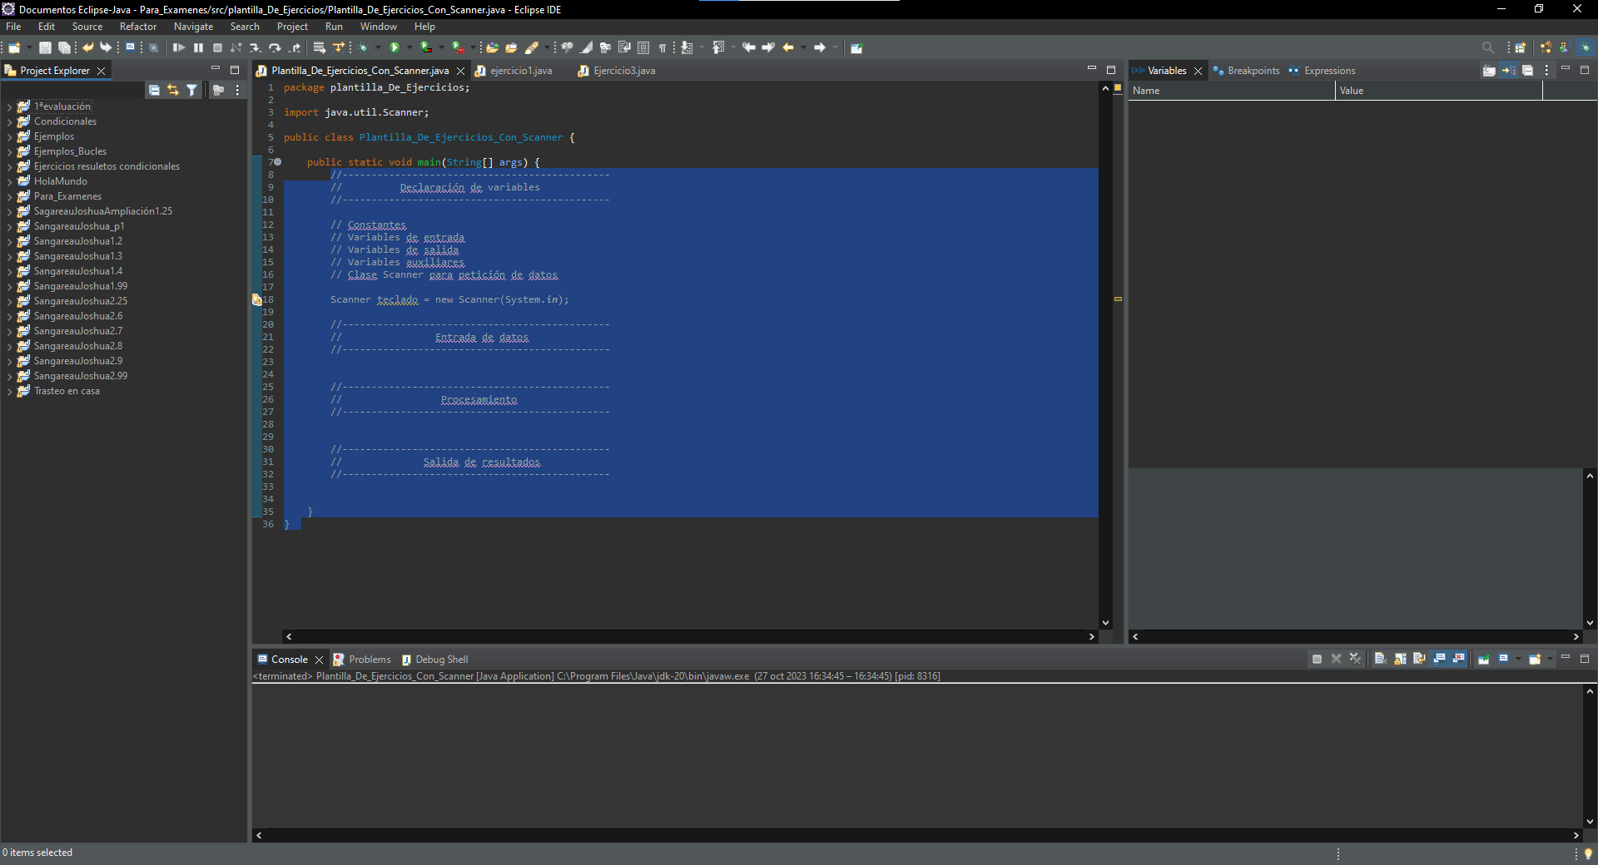

  - Control de versiones

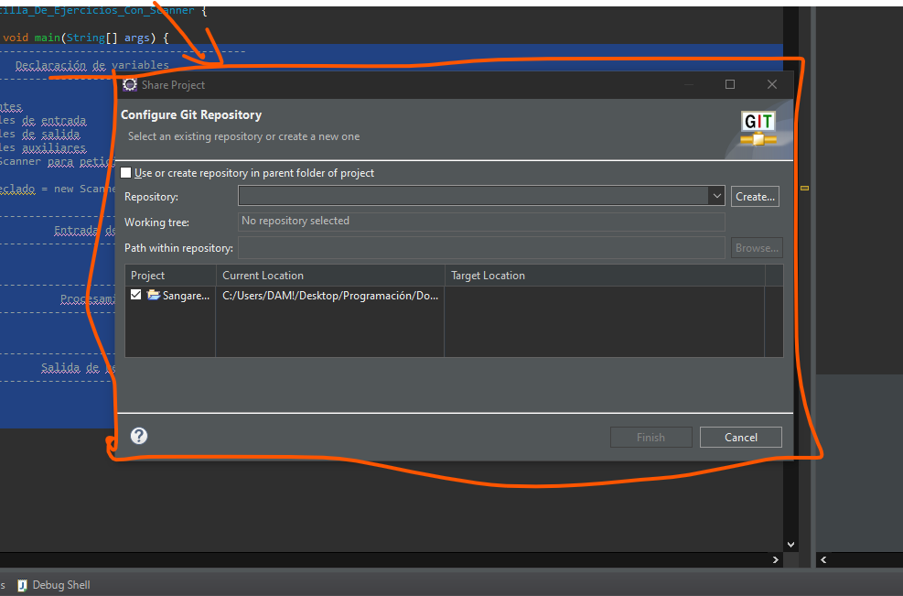
Áreas
- Área de proyecto.
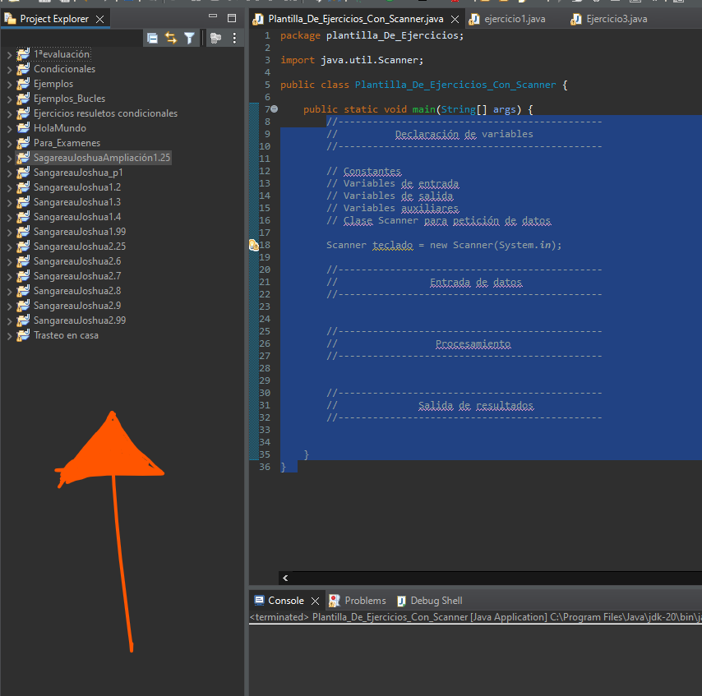
- Área de edición.
- Outline.
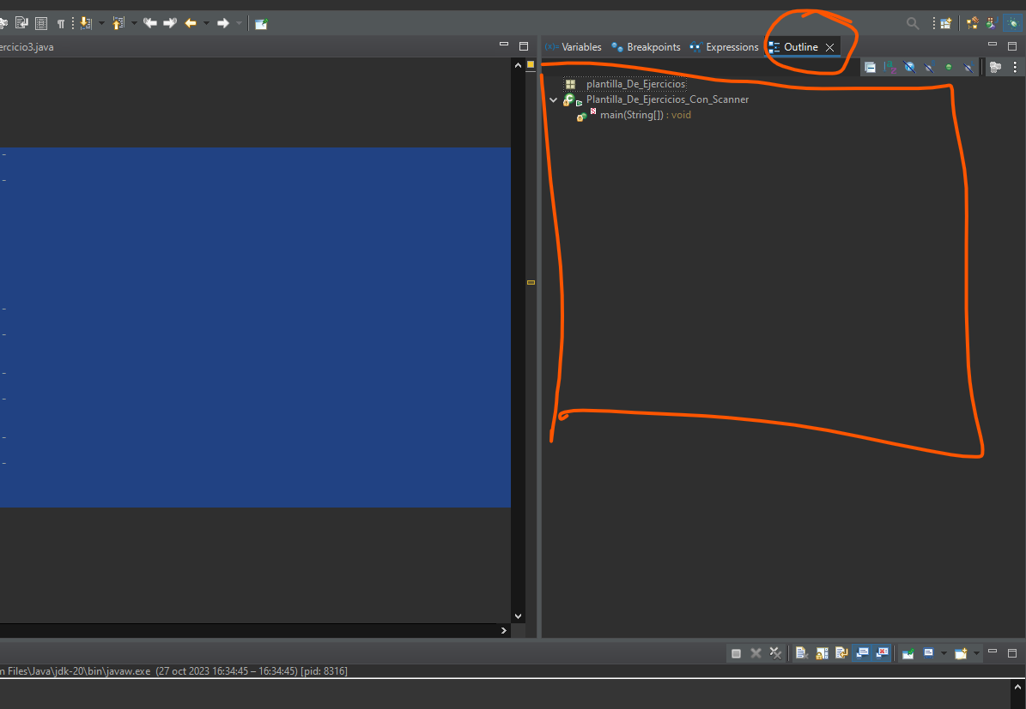
- Consola Java
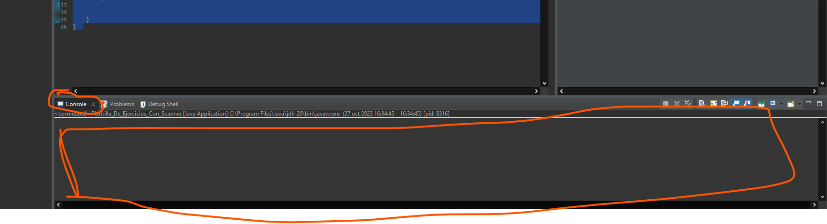

- Explica como ejecutarías el programa y qué carpetas se crean en el espacio de trabajo. ¿Cuántas opciones hay para ejecutar?

Se crean las carpetas SRC, Bin y JRE System Library.
Puedes hacer clic derecho en el archivo que contiene la clase principal y seleccionar Run as >JAVA application o puedes hacer clic en el botón verde con una flecha blanca en la barra de herramientas. También se ejecuta dándole al icono verde de “play” o run que hay arriba en la barra de herramientas.
- Selecciona un espacio de trabajo usado recientemente en eclipse, ¿ Es posible, al iniciar Eclipse, seleccionar un espacio de trabajo diferente del que aparece por defecto y que haya sido usado recientemente sin tener que navegar por la estructura de carpetas y ficheros?

- Compilar un programa:
  - Sin ningún error

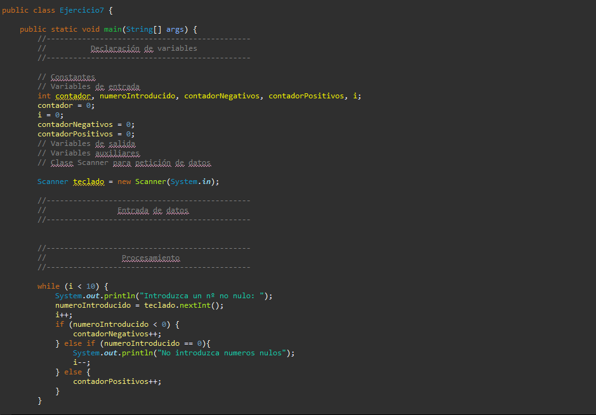
  - Provoca un error. ¿Existe alguna ayuda que te indique cual puede ser el motivo del error?

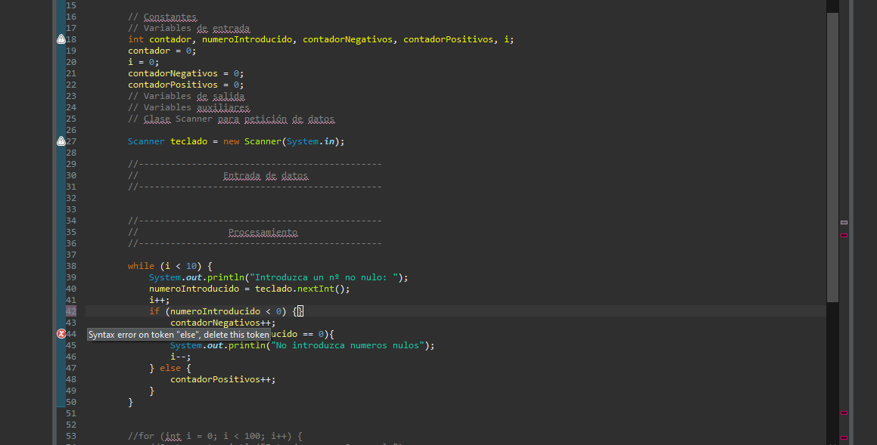
  - Ejecuta tu programa con el debugger y explica qué es lo está ocurriendo.
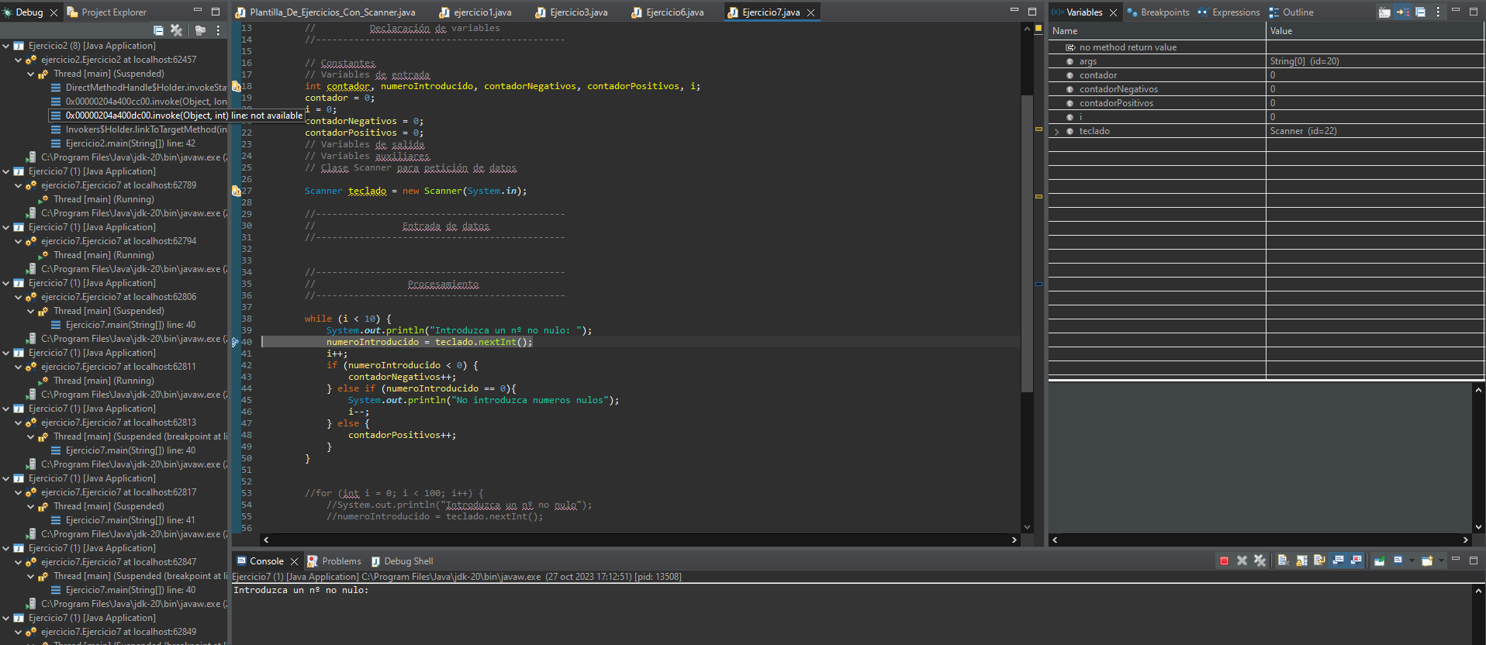
Al ponerle el punto de ruptura se puede ir linea por línea para ver que está haciendo el programa y como van cambiando las variables.

